Обозначения оборудования.

Раковина.  Моечные ванны.  Картофелечистка.

 Трап.  Производственный стол. 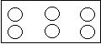 Стол для дочистки.

Колода. 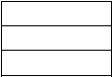 Стол с решотками.  Холодильники.

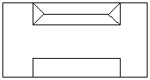Весы, доска.  Универсальный привод. 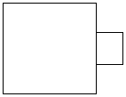 Мясорубка.

Стеллаж передвижной.  Стеллаж. 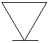 Фаршемеш.

 Кипятильники. 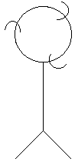 Стойка с крючками. 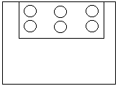 Стол с горкой.

 Плита электрическая. 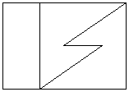 Жарочный шкаф.  Котел электрический.

 Сковорода электрическая. 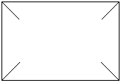 Закрома. 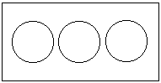 Мармиты.

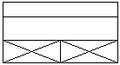 Стойка для раздачи с охлаждающим прилавком.

